BRISE DE TERRE, BRISE DE MER
Certains types de vents peuvent être produits par des caractéristiques géographiques locales. Ces types de vents agissent sur de petites étendues et sont le résultat de la géographie particulière à une région; on les nomme alors vents locaux. Les brises de terre et de mer sont des vents locaux qui se produisent sur les zones côtières.
Pendant une journée ensoleillée, sur la plage, la brise de mer est un vent qui se dirige de la mer vers la terre à proximité du sol et de la terre vers la mer en altitude.
Le soir venu, la brise de terre est un vent qui se dirige de la terre vers la mer à proximité du sol et de la mer vers la terre en altitude
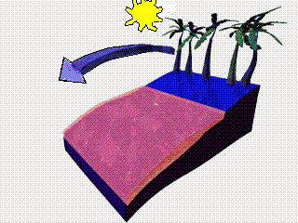 | 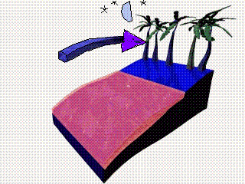  http://galileo.cyberscol.qc.ca/InterMet/vent/p_vent9_brise.htm
A l’aide des documents et des manipulations proposées, expliquez de manière schématique, les mécanismes à l’origine de ces vents.

Document 1 : Variation des températures du sable et de la mer au cours de la journée

Pendant une journée ensoleillée, le sable se réchauffe plus que la mer. Le sable chauffe donc l'air qui se trouve au-dessus . Le soir venu, le sable se refroidit très rapidement. Par contre, la mer qui a accumulé beaucoup d'énergie perd lentement de la chaleur durant la nuit. La surface de la mer devient donc légèrement plus chaude que la plage.
- extraire les informations

Document 2: Expérience analogique mettant en évidence les facteurs à l’origine d’un mouvement de l’air

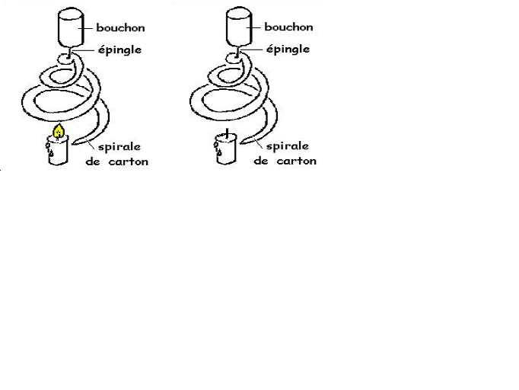
- présenter le paramètre observable, le facteur qui varie
- réaliser l’expérience
- décrire le résultat
- déduire une information
- formuler des critiques

Document 3 : Les effets de la Température sur les niveaux de pression

Un niveau de pression est une surface horizontale sur laquelle la pression a la même valeur.
La hauteur d'un niveau de pression par rapport à la surface peut varier selon la température. Sur le schéma, le sol est chaud au centre et froid sur les côtés. Le sol réchauffe l'air au centre et refroidit l'air sur les côtés.
L'air qui se réchauffe prend de l'expansion alors que l'air qui se refroidit se contracte. Comme l'air se contracte sur les côtés, le niveau de pression 500 hPa (et tous les autres) descend par rapport au centre où le niveau 500 hPa s'élève car l'air prend de l'expansion à cet endroit.
Ce processus produit une force due à la différence de pression qui s'installe en altitude. À une certaine altitude, la pression est plus forte au-dessus de la région chaude et plus faible au-dessus des régions froides. La force de gradient de pression est donc dirigée de la région chaude vers les régions froides et retire de l'air au centre pour en ajouter sur les côtés.

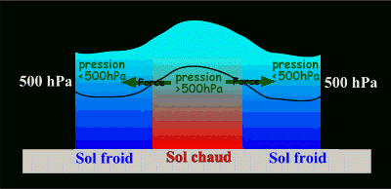
- extraire les informations

Construction de schémas explicatifs :
- utiliser des symboles
- légender
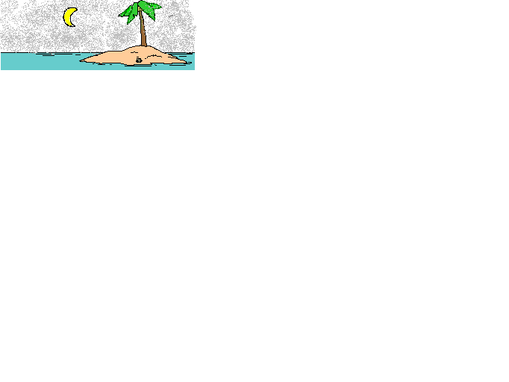

CORRIGE

Document 1 : Variation des températures du sable et de la mer au cours de la journée

- extraire les informations
Durant la journée, la température de l’air situé au-dessus du sable est plus élevée que la température de l’air situé au-dessus de la mer.
Durant la nuit, la température de l’air situé au-dessus de la mer est plus élevée que la température de l’air situé au-dessus du sable.

Document 2: Expérience analogique mettant en évidence les facteurs à l’origine d’un mouvement de l’air

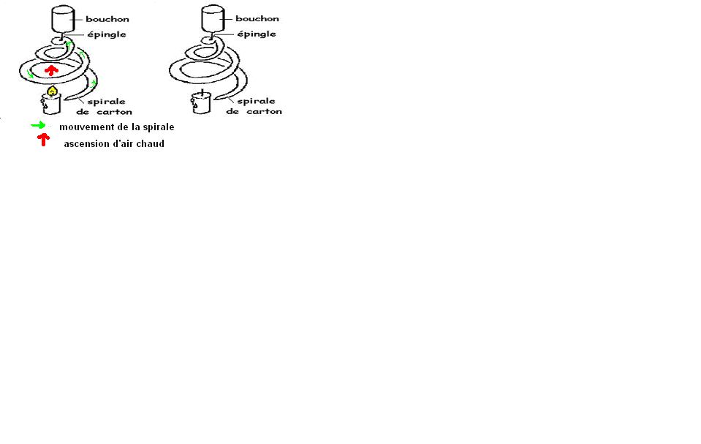
- paramètre observable : mouvement ou non de la spirale
- le facteur qui varie : bougie allumée ou non
- réaliser l’expérience
- décrire le résultat : lorsque la bougie est allumée, la spirale tourne
- déduire une information :
Le mouvement de la spirale est du à un mouvement d’air généré par la présence d’air chauffé par la flamme de la bougie ; l'air, comme presque tous les corps, se dilate lorsqu'il s'échauffe. Sa masse volumique est plus faible que celle de l'air froid. Du fait de la poussée d’Archimède, une parcelle d'air chaud entourée d'air plus froid aura tendance à monter.
Il existe donc un mouvement vertical d’air du aux différences de température entraînant une différence de densité .
- formuler des critiques
Les mouvements de l'air sont souvent trop désordonnés pour que le mouvement ascendant soit directement visible (http://www.ens-lyon.fr/Planet-Terre/Infosciences/Climats/Dynam-atmos/Modelisation/Physiqueclimat/phy_clim.html)
Ce modèle ne montre pas le mouvement descendant de l’air froid.
Il ne montre pas non plus l’existence de mouvements horizontaux.

Document 3 : Les effets de la Température sur les niveaux de pression

- extraire les informations
La force de gradient de pression entraîne le déplacement de l’air des hautes pressions vers les basses pressions. Il existe donc des mouvements horizontaux de l’air dont le moteur est la différence de pression.

Construction de schémas explicatifs :
- utiliser des symboles
- légender
